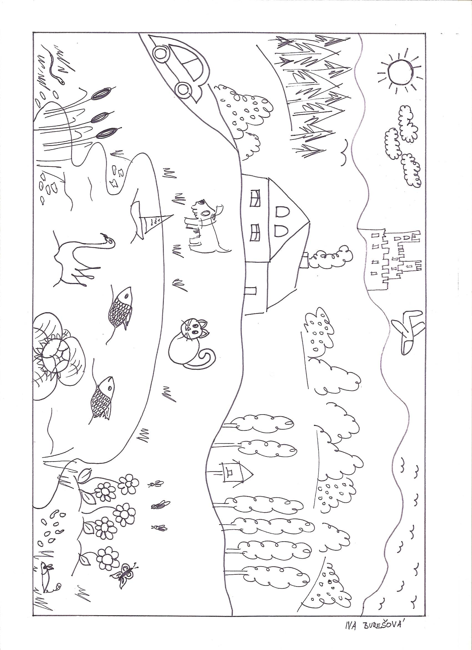
Na vsi - pracovní list č. 48

